1. **Azartspēles organizētāja nosaukums, juridiskā adrese un tālruņa numurs**

SIA "BALTENT"

Reģ. Nr. 40203068277

Krišjāņa Valdemāra iela 33-6

LV-1010, Rīga, Latvija

Tel: 27775559

2. **Spēles nosaukums un veids**

**Athena Ascending**

Spēļu Automātu spēle

Ražotājs: Play’n GO Malta Ltd.

3. **Spēles dalības maksa (likme)**

Minimālā likme 0.05 EUR

Maksimālā likme 100.00 EUR

4. **Kārtība, kādā dalībnieks var piedalīties spēlē**

Interneta vietnē [www.spins.lv](http://www.spins.lv) nospiežot ikonu “Spēļu Automāti” spēlētājs nokļūst lapā, kur spēle tiek palaista, nospiežot spēles ikonu “Athena Ascending”.

5. **Spēles norise**

„ Athena Ascending“ ir piecu ruļļu un 20 izmaksu līniju spēļu automāts, kurā ir šādas iespējas:

● “Wild” aizvietotājsimbols

● “Scatter” simbols un bezmaksas griezieni

Svarīgi:

● Laimests tiek izmaksāts tikai par lielāko laimīgo kombināciju no katras aktīvās izmaksas līnijas.

● Laimīgās kombinācijas veidojas no kreisās uz labo pusi.

● Bonusa spēles laimesti tiek pieskaitīti izmaksas līniju laimestiem.

***Spēles noteikumi***

***Vispārējie noteikumi***

1. Nepareiza darbība atceļ visas spēles un izmaksas.

***“Wild” aizvietotājsimbola noteikumi***



1. “Wild” simbols aizvieto jebkuru citu simbolu, izņemot “Scatter” simbolu, lai veidotu laimīgās kobminācijas.

2. Uz katra “Wild” simbola, kas parādās uz spēles laukuma, tiek norādīts reizinātājs x1, x2, x3 vai x4.

3. “Wild” simbola reizinātājs tiek piemērots kombinācijas laimestam, kura daļa ir attiecīgais “Wild” simbols.

4. Ja laimīgo kombināciju veido vairāki reizinātāji, tie tiek sareizināti savā starpā.

***“Scatter” simbola un bezmaksas griezienu noteikumi***



1. Trīs un vairāk “Scatter” simboli aktivizē 5 bezmaksas griezienus.

2. 3, 4 vai 5 “Scatter” simboli izmaksā laimestu jebkurās pozīcijās 1x, 20x vai 500x no likmes apmēra attiecīgi.

3. Bezmaksas griezienu laikā visi “Wild” simboli paliek uz spēles laukuma un ar katru griezienu “Wild” simbolu reizinātāji palielinās par +1 līdz sasniedz 4x.

4. Kad “Wild” simbola reizinātājs sasniedz 4x, tas pazūd no spēles laukuma.

5. Kad ir beigušies sākotnējie 5 bezmaksas griezieni, tiek uzsākti atkārtotie griezieni, kas turpinās, kamēr no spēles laukuma nepazūd visi “Wild” simboli.

6. Bezmaksas griezieni tiek izspēlēti ar tādu pašu likmi, ar kādu tika aktivizēti.

***Izmaksu Noteikumi***

1. Jums tiek izmaksāts laimests tikai par lielāko laimīgo kombināciju.

2. Bonusa spēles laimesti tiek pieskaitīti izmaksas līnijas laimestiem.

3. Nepareiza darbība atceļ visas spēles un izmaksas.

***Spēles vadība***

***Lai spēlētu, rīkojieties šādi:***

1. Lai paaugstinātu vai pazeminātu monētas vērtību, lietojiet **“Bet”** izvēlni. 

***2.*** Klikšķiniet uz ikonas “**Spin”. **Ruļļi sāk griezties ar jūsu izvēlēto likmi.

***Automātiskais vadības režīms :***

● Sadaļa **Number of games** (Griezienu skaits). Izvēlies, cik reizes pēc kārtas ruļļi griezīsies Automātiskajā režīmā. 

● Sadaļa **Stop autoplay** (Grieziena Apturēšanas Iestatījumi). Jūs varat izvēlēties vienu no iespējam, kad apturēt Automātisko režīmu:

● Pie katras uzvaras.

● Ja ir laimēti bezmaksas griezieni.

● Ja viena uzvara pārsniedz…

● Ja bilance palielinās par...

● Ja bilance samazinās par…

6. **Nosacījumi, kuriem iestājoties dalībnieks saņem laimestu, un laimestu lielums [arī laimestu attiecība pret dalības maksu (likmi)].**

Nosacījums, lai saņemtu laimestu, ir griezt ruļļus līdz uz tiem attēlotie simboli veidotu laimīgās kombinācijas uz aktīvajām izmaksas līnijām. Laimests atkarīgs no izveidotajām laimīgajām kombinācijām.

***Izmaksu apraksts***

***Regulāro Izmaksu Apraksts***

Lai simboli veidotu laimīgo kombināciju, jāsakrīt sekojošiem apstākļiem:

● Simboliem jābūt līdzās uz aktīvas izmaksas līnijas.

● Laimīgās kombinācijas veidojas no kreisās uz labo pusi.

● Pirmajam kombinācijas simbolam jāatrodas uz 1.ruļļa.

Izmaksas ar likmi 0,60 EUR parādītas izmaksu attēlos, palielinot likmi proporcionāli mainās izmaksas.

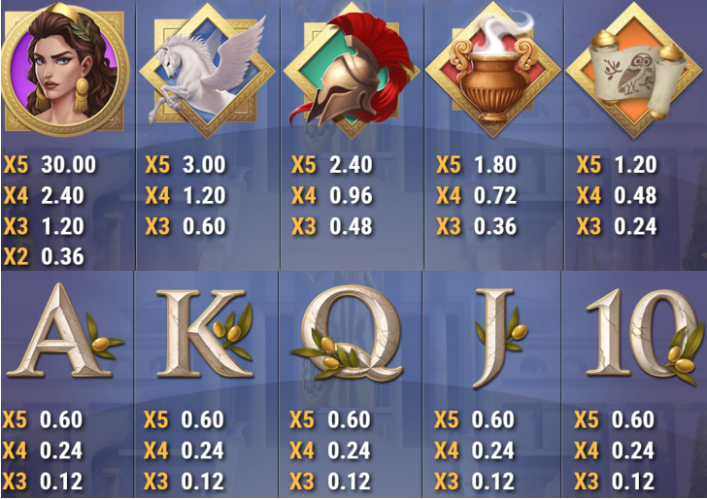

***Izmaksu Līniju Apraksts.***

Laimests tiek izmaksāts tikai par laimīgajām kombinācijām uz aktīvajām izmaksas līnijām no kreisās puses.

Līnijas, kas redzamas attēlā, parāda iespējamās izmaksas līniju formas:

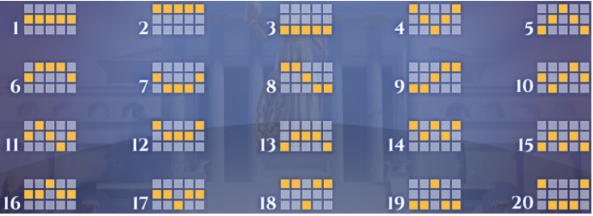

7. **Kārtība, kādā notiek pieteikšanās uz laimestu un kādā to izsniedz**

Laimests tiek automātiski ieskaitīts klienta Spins.lv kontā. Izmaksā tos laimestus, kas ir laimēti saskaņā ar tiešsaistes spēlē esošajiem spēles noteikumiem un laimējošo kombināciju tabulu.

8. **Termiņš, līdz kuram azartspēles dalībnieks var pieteikties uz laimestu**

Laimesti, kas nepārsniedz 720 euro tiek izmaksāti nekavējoties pēc spēles sesijas beigām. Laimesti no 720 euro līdz 14300 euro tiek izmaksāti 24 stundu laikā. Laimesti, kuri pārsniedz 14300 euro izmaksā azartspēles noteikumos apstiprinātā kārtībā ne vēlāk kā 30 dienu laikā un ne vairāk kā divos maksājumos.

9. **Kur dalībnieks var vērsties pretenziju gadījumā, kā arī pretenziju izskatīšanas kārtība**

Sūdzības un pretenzijas pieņem tikai rakstiskā veidā, 15 dienu laikā pēc spēles sesijas beigām Kompānijas administrācijā pēc adreses: Rīga, Krišjāņa Valdemāra iela 33-6, LV-1010. Tāpat iespējams sazināties, atverot klientu atbalsta čatu mājāslapā vai rakstot uz [support@spins.lv](mailto:support@spins.lv) epasta adresi, un parakstot savu vēstuli ar drošu elektronisko parakstu, kas satur laika zīmogu. Sūdzības tiks izskatītas un atbildes tiek sniegtas 10 darba dienu laikā no to saņemšanas brīža.

10. **Cita informācija, kuru azartspēles organizētājs uzskata par nepieciešamu.**